Конспект беседы на тему: *«****Безопасность весной****»*

*(с использованием здоровье сберегающих технологий)*

Цель: Формирование у детей понятия **безопасность** и необходимости соблюдения правил **безопасности**.

Задачи:

— Закреплять знания детей о весенних изменениях в природе;

— Закреплять и расширять знания и представления детей о правилах **безопасности весной**;

— Развивать внимание, память, мышление;

— Развивать коммуникативные навыки;

— Развивать общую и мелкую моторику;

— Воспитывать культуру **безопасного поведения**;

— Воспитывать бережное отношение к своему здоровью.

Ход беседы:

– Ребята, нам пришло приглашение на экскурсию по нашему городу. Хотите отправиться? А какое сейчас время года.

Дети: **весна**.

-Чтобы отправиться на экскурсию давайте вспомним какие опасности нас ожидают **весной**. *(ответы детей)*

Под музыку отправляема на экскурсию, на доске картинка *«Сосульки на крыше»*.

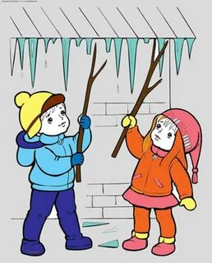

-Ребята посмотрите, что это за здание?

Дети: библиотека

-А что свисает с крыши библиотеки?

Дети: сосульки.

-А какое правило **безопасности мы должны знать**. Почему **весной** опасно ходить под крышами домов?

Дети: – Под крышами домов играть и ходить **весной опасно**! Снег или сосульки могут упасть и придавить и даже убить.

– Молодцы ребята.

Отправляемся дальше под музыку. Посмотрите ребята какая скользкая дорожка, она вся покрыта льдом *(картинка на доске)*

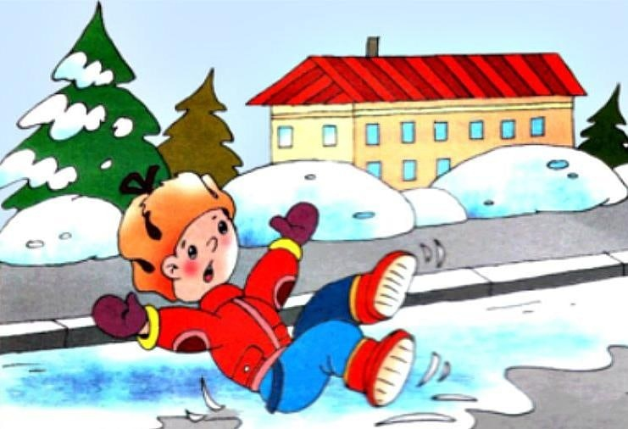

*С*кажите, о каком правиле **безопасности** говорит нам эта картина?

Дети: По скользким дорожкам ходить опасно, можно упасть сломать ногу или руку.

-А чтобы дорожки были не скользкими что можно сделать?

Дети: нужно посыпать их песком.

-Предлагаю посыпать дорожки песком, чтобы никто не упал.

-Молодцы, мы сделали доброе дело, оградили людей от травматизма, которые могли не заметить эту дорожку поскользнуться и сломать что-нибудь себе.

Отправляемся дальше под музыку. Посмотрите ребята перед нами озеро, а как оно называется? *(картинка3)*

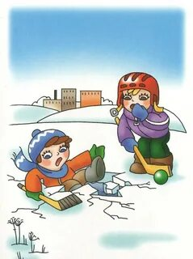

Дети:Чухломское.

-Верно, посмотрите озеро покрыто льдом. Пришла **весна**, какой лед стал наводоёме? Почему опасно ходить по льду?

Дети: – Можно провалиться и утонуть.

– А как правильно можно пройти по льду?

Дети: Если есть протоптанная тропинка, если есть палка, то проверяем палкой какой лёд.

- А где нельзя ходить по льду?

Дети: Там, где вблизи стоят заводы и фабрики. Где рядом находятся **кустарники или одинокое дерево**.

-Идем дальше, посмотрите, что мы видим? *(картинка)*

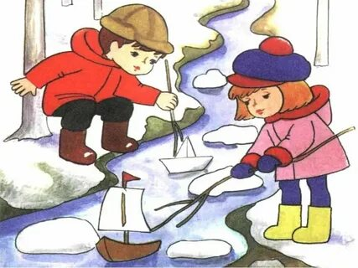

Какое правило **безопасности нарушили дети**?

Дети: нельзя **весной** пускать кораблики по воде одним.

-Верно, т. к можно провалиться.

-Опасности подстерегают нас **весной не только в городе**, но и в лесу. Правило — Не ходи в лес один!

-Вспомните, чем опасен лес **весной**?

Дети: **весной** в лесу просыпается медведь.

-А как вы думаете, можно в лесу разводить костёр **весной**?

Дети: Нет, потому-то снег растаял, а под снегом осталась сухая трава, она может загореться и случиться пожар.

-В конце **весны в мае бывает гроза**.

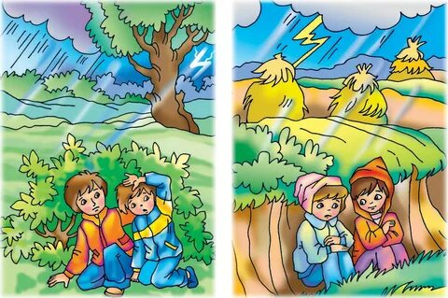

- Как вы себя поведёте если гроза застанет вас в лесу?

Дети: надо спрятаться в **кустарнике**.

-А где нельзя прятаться?

Дети: под деревьями.

-Если гроза застанет вас в реке?

Дети: выйти из воды и спрятаться в **кустарнике**.

-Я думаю нам пора отправляться в детский сад.

Ну что ребята понравилась вам наша экскурсия.

– Ребята, давайте ещё раз проговорим наши правила **безопасности весной**.

*(ответы детей)*

Я рада, что вы запомнили правила **безопасности весной**.